please, get me full explanation for format of this board
На основе всех проведенных натурных тестов и анализа исходного кода драйвера, мы полностью расшифровали уникальный аппаратный формат видеовывода вашей платы Arria 10 SoC.
Этот формат сочетает в себе профессиональный вещательный стандарт SDI (YUV 4:2:2) и компьютерную графику с прозрачностью (Alpha-канал).

1. Архитектура кадра (Geometry & Memory)
Плата использует прямой аппаратный стриминг из оперативной памяти (Raw Memory Streaming) через контроллер Intel mSGDMA [см. выше]. ОС Linux не имеет стандартного драйвера /dev/fb0, управление идет через ваш символьный драйвер mtv-overlay [см. выше].
- Разрешение кадра: Строго 1920 × 1080 пикселей (стандарт Full HD 1080p) [см. выше].
- Шаг строки (Stride / Pitch): Ровно 5760 байт [см. выше]. Он рассчитывается как 1920 × 3 байта на пиксель. В памяти нет скрытых аппаратных отступов (padding) в конце строк.
- Общий размер фреймбуфера: 6 220 800 байт (1920 × 1080 × 3). При этом в Device Tree (.dts) выделен регистр размером 6 221 824 байта [см. выше]. Лишние 1024 байта в конце — это аппаратная «зона безопасности» (Buffer Padding), предотвращающая вылет контроллера mSGDMA за пределы RAM при чтении последней пачки (Burst) данных кадра [см. выше].

2. Попиксельная структура памяти (YUV 4:2:2 + Alpha)
Формат является 24-битным компонентным YUV (YCbCr) с субдискретизацией цветности 4:2:2 и индивидуальным Alpha-каналом [см. выше].
Поскольку контроллер шины в FPGA читает память 32-битными словами, а пиксели упакованы по 3 байта, логика Quartus накладывает строжайшие требования на выравнивание: пиксели аппаратно объединены в пары (макро-блоки) по горизонтали [см. выше]. Каждая пара из двух соседних пикселей занимает в ОЗУ ровно 6 байт [см. выше].
Структура укладки байт в памяти для пары пикселей (Четный X и Нечетный X+1):

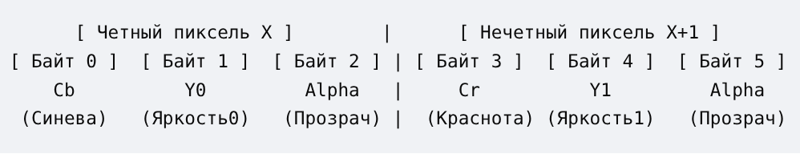

Назначение каждого канала:
- Яркость (Y0 и Y1): Занимает Байт 1 и Байт 4. Она строго индивидуальна для каждого пикселя [см. выше]. Принимает значения от 0x00 (полная темнота / черный) до 0xFF (максимальная яркость / белый) [см. выше].
- Прозрачность (Alpha): Занимает Байт 2 и Байт 5. Она индивидуальна для каждого пикселя [см. выше]. Работает по стандартной шкале: 0x00 — пиксель полностью прозрачен (сквозь него на 100% видно фоновое SDI-видео), 0xFF — пиксель полностью непрозрачен (графика оверлея полностью перекрывает фоновое видео) [см. выше].
- Цветность (Chroma Cb / Cr): Занимает Байт 0 и Байт 3 [см. выше]. Цветность общая для пары пикселей [см. выше].
  - Байт 0 хранит компоненту Cb (разность синего) и считывается FPGA только в точках с четными координатами X (0, 2, 4...) [см. выше].
  - Байт 3 хранит компоненту Cr (разность красного) и считывается FPGA только в точках с нечетными координатами X (1, 3, 5...) [см. выше].
  - Шкала цветности использует телевизионный формат Offset Binary (смещение): значение 0x80 (128) — это идеальная цветовая нейтраль (отсутствие цвета, серый/белый тон) [см. выше]. Значения 0x00 и 0xFF — это максимальные отклонения цветовых фаз [см. выше].

3. Главные правила и ограничения для разработчика (Золотые правила платы)
- Правило Четного Шага (X-Alignment): При попиксельном рисовании графики (например, линий или прямоугольников) координата X начала линии и ее ширина обязаны быть строго четными [см. выше]. Если начать рисовать линию с нечетного X = 201, произойдет разрыв фазы: компонента Cr запишется вместо Cb, аппаратный декодер FPGA перепутает каналы, и на мониторе мгновенно возникнут 2-пиксельные артефакты ложного зеленого или розового цвета на границах [см. выше].
- Правило Сплошного Кадра (Векторизация NEON): Попиксельная запись через процессор ARM (командами devmem2 или скалярными циклами C++) перегружает 32-битную шину LWHPS-to-FPGA и ломает внутренние конвейеры Burst-выборки mSGDMA [см. выше]. Для вывода графики из Qt без тормозов и артефактов необходимо формировать весь кадр целиком в ОЗУ и копировать его в память платы одной сплошной пачкой с использованием векторных инструкций ARM NEON (через функции vst3_u8), обрабатывая по 8 пикселей за один такт процессора [см. выше].

